イチロ

# 国旗

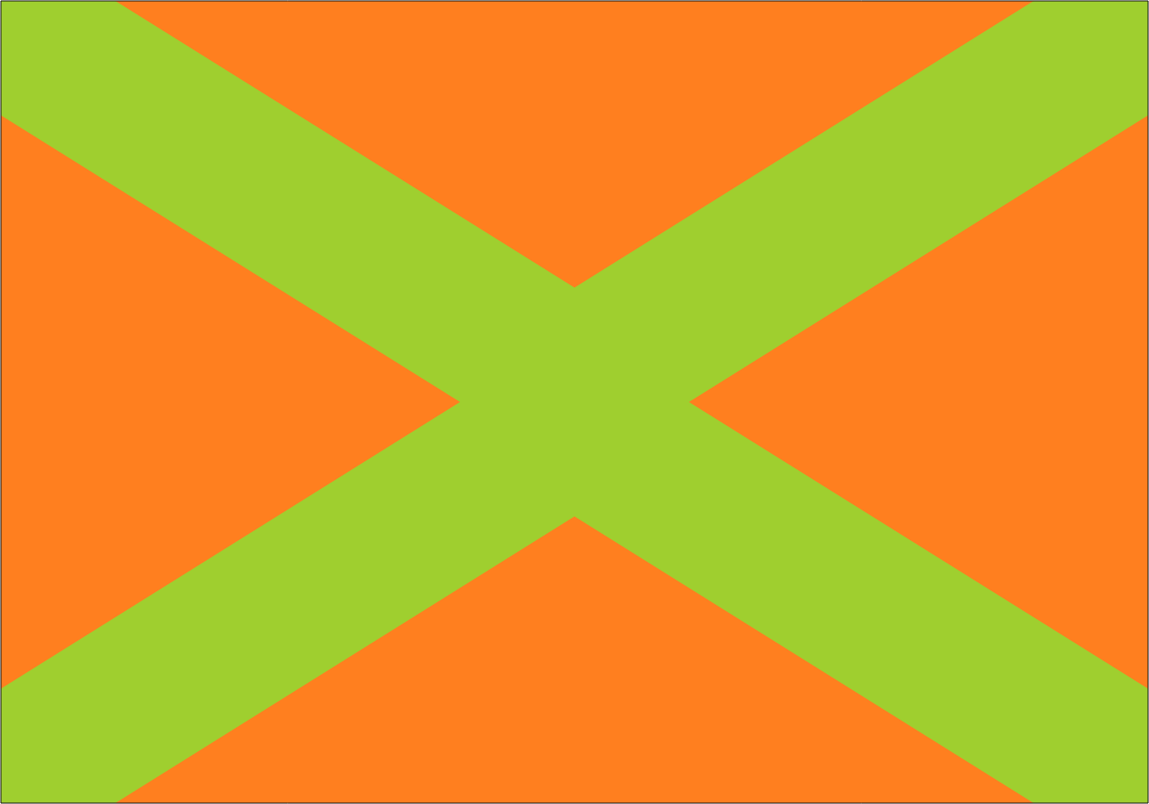

# 情報

|  |  |
| --- | --- |
| 国名(火付漢字名) | 壱鹵 |
| 国家体制 | 王国 |
| 首都 | ブデル |
| 言語 | コーリプス語 |
| 国家元首 | ローカスト・ヌル |
| 通貨 | ツリーム |
| 人口 | 1,780万人 |
| 国歌 | ムキムキ☆ナイト |
| GDP | 963億4,320万$ |
| 総兵力 | 96万人 |
| 宗教 | イーリア教 |

パグンタランイチロデコロンゴン王国の後継国の一つ。リコチン帝国の侵攻により分断された。イリウスの影響を強く受けている同盟国。まだ力を持ったリコチンに対抗するため軍事力はそれなりにある。コーリプスの軍事基地がある。

# 人種割合